Муниципальное дошкольное образовательное учреждение
«Детский сад № 11 г. Калининска Саратовской области»

Трудовая деятельность
в процессе воспитания детей

Педагогический проект
Воспитателя МБДОУ «Детский сад №11
г.Калининска Саратовской Области»
Ломакиной Татьяны Александровны

г. Калининск 2010г.

Тема: Трудовая деятельность в процессе воспитания детей.
Цель: Развивать у детей трудовые умения и навыки; воспитывать у детей ответственность и самостоятельность
Задачи: 1. Ознакомление с трудом взрослых и воспитание уважения к нему. Обучение простейшим трудовым умениям и навыкам.
2. Сформировать устойчивый интерес к труду, к конечному результату труда, потребность включаться в трудовую деятельность.
3. Формировать способность испытывать радость в процессе трудовой деятельности.
4. Формировать умение преодолевать трудности и достигать цели.
Ожидаемый результат: Дети могут:
- осуществлять простые виды трудовой деятельности в природе, по уходу за растениями, на участке в соответствии с сезоном и погодными условиями;
- организовывать свое рабочее место и приводить его в порядок по окончании занятий;
- изготовлять игрушки, пособия для игр и занятий из разных материалов.

Трудовое воспитание – важнейший фактор формирования личности.
В.А.Сухомлинский писал «Нет и быть не может воспитания вне труда и без труда, потому что без труда во всей его сложности и многогранности человека нельзя воспитывать».
Трудовое воспитание – это целенаправленный процесс формирования у детей положительного отношения к труду и уважительного отношения к людям труда.
Трудовое обучение – это процесс, направленный на выработку трудовых умений и навыков.
Трудовое воспитание детей дошкольного возраста основано на стремлении детей к активности, самостоятельности. Элементы трудовой деятельности и направлены на удовлетворения их потребности в активной деятельности.
В своей работе я поставила перед собой следующие задачи:
1. Ознакомление с трудом взрослых и воспитание уважения к нему. Обучение простейшим трудовым умениям и навыкам.
2. Сформировать устойчивый интерес к труду, к конечному результату труда, потребность включаться в трудовую деятельность.
3. Формировать способность испытывать радость в процессе трудовой деятельности.
4. Формировать умение преодолевать трудности и достигать цели.
Труд тесно связан с игрой. Эта взаимосвязь проявляется в разных формах:
а) игра отражает труд взрослых,
б) элементы трудовых действий отражаются в игре (моют посуду, купают куклу, стирают платья и т.п.),
в) трудовые действия осуществляются ради будущей игры (сделать тапочки, маски, флажки, билеты),
г) игровые действия включают в труд (тряпка превращается в лодку или уборочную машину).
В детском саду дети выполняют различные виды труда:
самообслуживание,
хозяйственно-бытовой труд,
труд в природе,
ручной труд.
По возрастным группам данные виды труда распределяла следующим образом:
младшая группа – все, кроме ручного труда,
средняя группа – все, кроме ручного труда,
старшая и подготовительная группы – все виды труда.
Детей привлекаю прежде всего, к самообслуживанию. С его помощью у детей воспитываются навыки и умения быть самостоятельными, опрятными, приводить в порядок личные вещи и игрушки. К труду по самообслуживанию приучала детей с раннего возраста. Этот вид занимал большое место в младшем и среднем возрасте, он способствовал становлению более сложных видов труда.
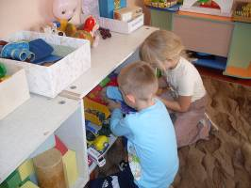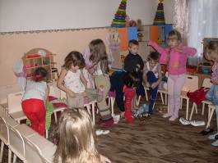

Хозяйственно бытовой труд – этот вид имеет ярко выраженную общественную направленность результата. Для участия в этом виде труда дети должны овладеть рядом специальных трудовых умений и навыков (организовать рабочее место, пользоваться оборудованием, планировать свой труд, чтобы достичь результатов). Этот вид я тесно связываю с дежурством в группе по подготовке к питанию, по работе в живом уголке, по подготовке учебной и групповой комнат. Хозяйственно-бытовой труд включает уборку помещения, участка.
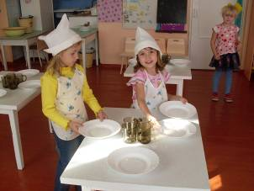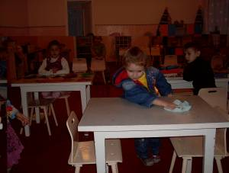
Труд в природе не только способствует формированию умений и навыков, но и особенно положительно влияет на нравственно-социальное становление личности ребенка. Дети с большой любовью ухаживают за аквариумом, готовят грядки весной, ухаживают за цветами. Именно труд в природе дает возможность увидеть ее красоту, сезонные изменения, постичь особенности цветовой гаммы растений. Этот вид требует знаний о жизни растений и животных и умение контролировать свои действия.
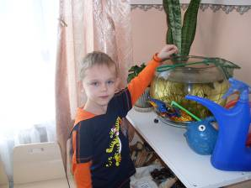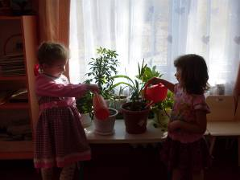

Ручной труд ввожу в старшей группе, т.к. требует достаточно сложных ручных умений и навыков по обработке материалов (картон, ткань, бумага, дерево) с помощью инструментов (ножницы, иголка, пила, молоток и т.п.). Ручной труд направлен на развитие мелких мышц, творческого воображения, он чаще связан с игрой (скорая помощь для больных игрушек, пошив платьев, ремонт книг, изготовление атрибутов для игр).
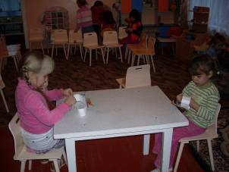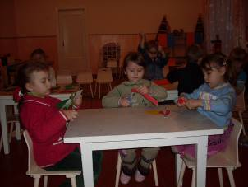
Направление и содержание трудового воспитания детей многообразны. В отборе его содержания мне помогают комплексные программы воспитания и развития детей
.
Существует несколько форм организации различных видов труда это: поручения, дежурства, труд рядом, общий труд. Рассмотрим их поближе:
1.Поручение-это возложенное на ребенка конкретное задание, которое он должен выполнить один или с кем-либо из своих сверстников (Настя, возьми метелку…).
Эту форму я использую во всех возрастных группах, т.к. через поручение можно организовать любой вид труда.
Особенностью методики трудовых поручений малышам является обучение их наиболее рациональному способу выполнения данного поручения, показ и обучение приемам работы.
В младших группах я являлась обязательным участником работы малышей, однако никогда не делала за ребенка то, что он может сделать сам, и не исправляла ничего в его присутствии.
В средней группе поручения в основном имели те же особенности, что и в младшей, только содержание их несколько усложнялось. В данной группе следила за выполнением поручений и по мере надобности объясняла, показывала отдельные приемы работы, помогала ребенку выполнить поручение до конца.
Общей особенностью поручений в младшей и средней группах является их индивидуальный характер.
В старшей и подготовительной группах поручения чаще всего приобретают значения постоянных обязанностей. Индивидуальные поручения не теряют своей значимости, но они большей частью длительные.
2. Дежурства - это организованная форма трудовой деятельности детей для коллектива, выполняемая в обязательном порядке и по очереди. Специфика дежурства определяется тем, что они проводятся ежедневно. Трудовые действия имеют постоянный характер и требуют наличие определенных умений и навыков, направленных на обслуживание коллектива. Результаты труда имеют реальные формы и достаточно ощутимы.
Дежурство по столовой начинала со второй младшей группы со второго полугодия, но при условии, что дети уже получили соответствующую подготовку в выполнении отдельных поручений, связанных с дежурством (разложить ложки, положить салфетки).
В средней группе, когда у детей уже сформировались необходимые навыки, проводила занятие, которое объединяет отдельные действия (как надо накрывать на стол, как приготовить к занятию нужные пособия). Каждому ребенку определяла стол, за который он несет ответственность как дежурный.
При организации дежурств детей старшего дошкольного возраста совершенствую и такие качества, как самостоятельность, инициатива, ответственность, аккуратность. К старшим дошкольника предъявляю более высокие требования, строже оцениваю качества труда, больше уделяю внимания проявлению инициативы, эстетики вкуса в оформлении, ловкости, грациозности движений.
При организации дежурства по столовой в старшей и подготовительной группах определяю четкие правила из круга обязанностей дежурных. Чтобы детям легче было освоить эти правила, распределяю их на три периода: обязанности дежурных при подготовке к обеду, во время обеда и после обеда.
Соответствующие правила устанавливаю и по дежурству в уголке природы: полить комнатные растения, покормить рыбок, отметить в календаре состояние погоды.
Дежурным по занятиям заранее говорю, какие материалы будут нужны, помогают мне аккуратно разложить их на столах, а после занятия аккуратно убирают все на место.
Кроме правил для разных видов дежурств, необходимо, чтобы все ребята усвоили общие правила: делать все быстро и хорошо, если товарищ отстал – помоги. При назначении дежурств парами учитываю индивидуальные особенности каждого ребенка, т.е объединить детей так, чтобы они благотворно влияли друг на друга.
3.Труд рядом. Начиная со второй младшей группы (на ряду с индивидуальными поручениями) организую детский труд рядом. Например, предлагаю малышам просмотреть свои стульчики. Все дети трудятся одновременно, но процесс и результаты труда отдельных ребят не зависят друг от друга. Каждый ребенок действует в индивидуальном темпе, при необходимости показываю некоторым из детей некоторые приемы выполнения работы. Эту форму труда использую и в остальных возрастных группах (Объясняю и показываю детям приемы выполнения новой работы). Воспитательная ценность этого вида труда состоит в том, что у детей постепенно начинают возникать общие переживания, которое формируют у них чувство симпатии, доброжелательное отношение друг к другу.
4. Общий труд – это такая форма труда, при которой дети объединяются в звенья и результаты их труда обобщаются. Например, дети убирают полку для пособий – одни аккуратно подбирают по цвету карандаши и раскладывают их по коробкам, другие производят аналогичную операцию с пластилином, третьи моют клеенки и складывают тряпочки. Каждый ребенок выполняет задание как часть общего труда. При этом общий итог работы зависит от того, насколько добросовестно выполняет свою часть каждый ребенок.

Ознакомление детей с трудом взрослых.
Цель моей работы по ознакомлению детей с трудом взрослых состоит в том, чтобы воспитывать у детей интерес и уважение к труду взрослых, к людям труда, к результатам их трудовой деятельности: к предметам, вещам.
Работу по ознакомлению с трудом взрослых провожу в определенной системе и последовательности. Показываю детям разные виды труда взрослых, знакомлю с различными профессиями. Выбирая тот или иной вид труда или профессии опираюсь прежде всего на то, доступен ли этот вид труда детям данного возраста. Ребят младшей и средней групп целесообразно знакомила с трудом взрослых людей, которые непосредственно окружают их и труд которых нагляден и прост по своим физическим действиям и, следовательно, доступен их пониманию.
Понятен и интересен детям домашний труд мамы, бабушки, папы, труд шофера, дворника, повара, няни, с которым знакомлю их в процессе своего проекта.
Начиная со средней группы, дети наблюдают работу воспитателя. Ознакомление с трудом воспитателя приводила на примере других групп. Показывая что воспитатель занимается с детьми, читает и рассказывает им сказки, учит рисовать и лепить, делать гимнастику, ходит с ними на прогулку. Выводя тетей на прогулку, обращала внимание: «Посмотрите в какую интересную игру играет с детьми Татьяна Николаевна. Как она учит детей высоко прыгать». Так постепенно накапливаются у ребят представления о труде воспитателя.
Ознакомление с трудом дворника провожу так же: наблюдения и совместный с ним труд. Предлагаю понаблюдать, как дворник убирается. Во время прогулке раздаю детям лопатки и предлагаю расчистить дорожки на участке.
В старшей и подготовительной группе планирую расширять список видов труда, с которыми можно познакомить ребят. Это и труд рабочего, строителя, продавца, швеи, летчика, воспитателя и т.д.
На доступном материале показываю ребятам общественно полезную направленность труда взрослых. Работу по формированию у ребят представлений об общественной значимости труда взрослых начинала с младшего дошкольного возраста и осуществляла ее на основе конкретных жизненных примеров. Показывала детям сам процесс труда взрослых и его результат.
У детей старших групп планирую формировать более сложные обобщенные представления об общественной значимости труда взрослых, а именно: всех обеспечивают необходимыми вещами люди разных профессий.
На жизненных примерах показывать, что в изготовлении каждой вещи вложен труд многих людей, одинаково ценен и нужен всякий труд. Дети легко постигают важную мысль – труд взрослых – это забота людей друг о друге. Обращать внимание на коллективный характер труда людей, объединение их усилий в общей работе, разделение труда. Необходимо, чтобы дошкольники понимали, что современный труд характеризуется использованием техники, начиная с быта и кончая производством. Управлять машиной сложно, для этого нужно много уметь, знать, как они устроены, быть ловким.
Работу по ознакомлению с трудом взрослых веду в единстве с семьей, рассказываю родителям о задачах, которые стоят перед детским садом, рекомендую им больше рассказывать ребятам о своей работе, а если возможно, то и показать процесс труда, трудовые действия.
Весьма эффективным для уточнения и закрепления представлений детей о труде взрослых является ознакомление с ним через художественную литературу «Кем быть?» В.Маяковский, «Дядя Степа» С.Михалков, «Почта» С.Маршак и др., которые помогают воспитывать у детей интерес и уважение к труду взрослых, пробуждают желание подражать им.

Подводя итог моей работы хочу сказать, что:
1. Дети овладели умениями, позволяющими им выполнять содержание трудовой деятельности, которого мы придерживались по самообслуживанию, в хозяйственно-бытовом и ручном труде, в уходе за растениями и животными.
2. В процессе деятельности у детей сформировались навыки самоорганизации и умения последовательно и целенаправленно осуществлять работу, навыки культуры труда, использования инструментов, пособий, бережного отношения к ним, экономного расходования материала.
3. В процессе работы дети научились проявлять аккуратность, настойчивость, умение сосредоточенно работать и доводить дело до конца, контролируя себя.
4. У детей сформированы представления об общественной направленности и пользе труда людей, об их отношении к труду, об общественном характере труда и взаимоотношениях в процессе деятельности, основанных на уважении и взаимопомощи друг другу. У детей воспитан интерес к труду окружающих и общественно полезные мотивы собственной трудовой деятельности, желание трудиться, сформировано умение выполнять свои обязанности.
5. В процессе коллективной трудовой деятельности дети научились согласовывать свои действия, желания, интересы с работающим рядом, приходить при необходимости на помощь и обращаться за помощью, использовать тактичные формы общения, замечаний.
В подготовительной к школе группе дети продолжат развивать навыки посильной трудовой деятельности и пронесут через свою жизнь те качества, которые у них были развиты ранее при непосредственном моем участии.

Приложения

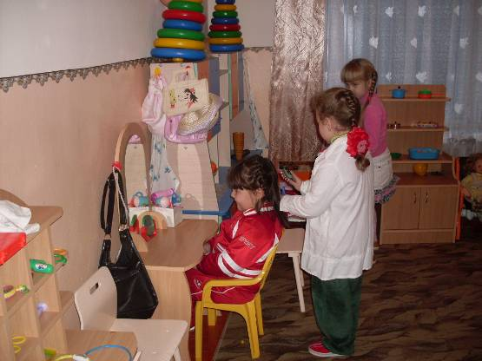
В детском садике играли в парикмахера вчера.
«Вырастем – пойдём работать», - так мечтает детвора.

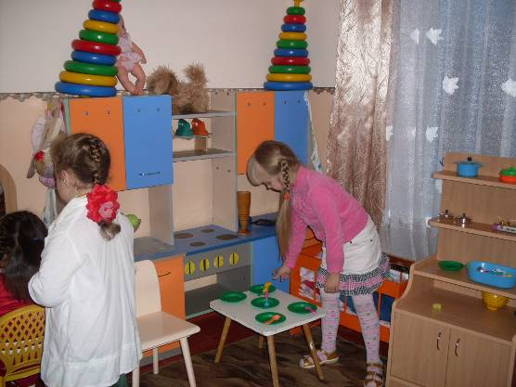
Я сегодня стол накрыла. Завтра я сварю обед.
Мама скажет мне: «Спасибо.» Я: «Пожалуйста» в ответ.
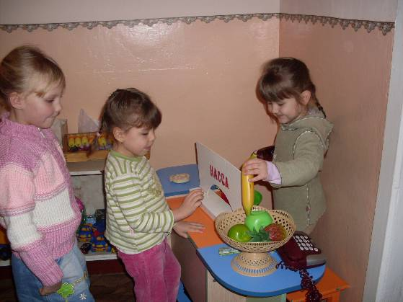
Очередь стоит у кассы. Я сегодня продавец.
Буду хорошо работать. Мама скажет: «Молодец!»
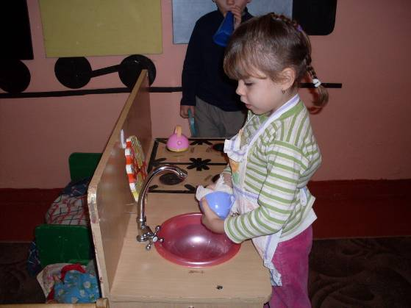

Чисто вымою посуду, обижать её нельзя.
Чашки, ложки и тарелки – это всё мои друзья.

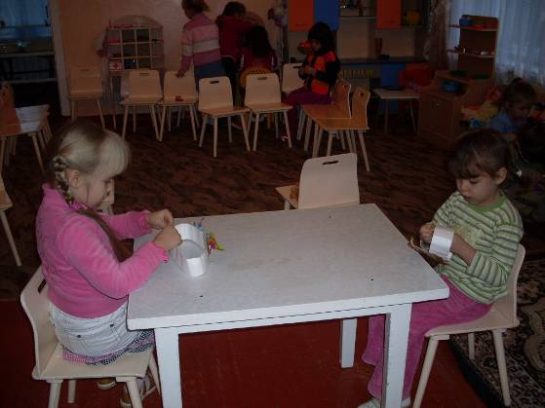
Смастерим мы маски…

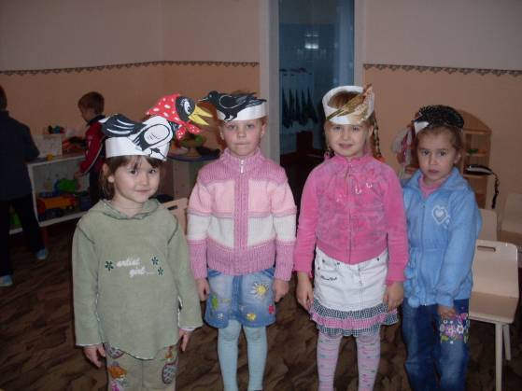
Вам покажем сказки.

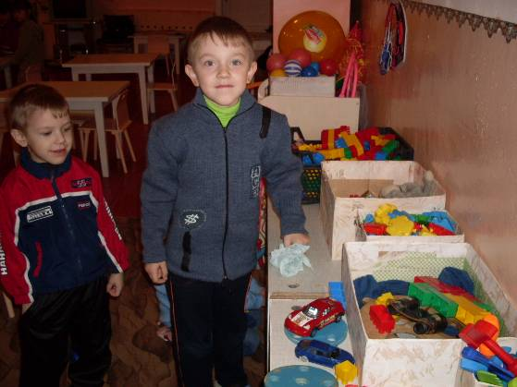
Чтоб была машина чистой, тряпочкой её протру.
И помчит она нас быстро на игру в детском саду.

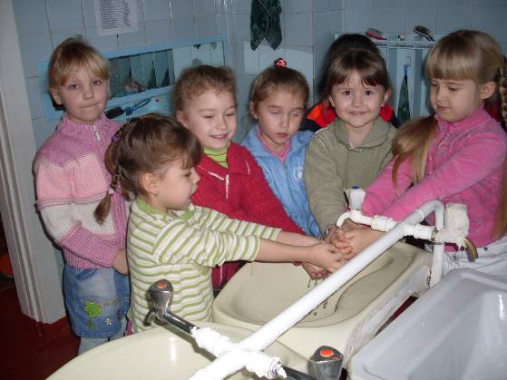

Моем руки каждый день.
Умываться нам не лень.

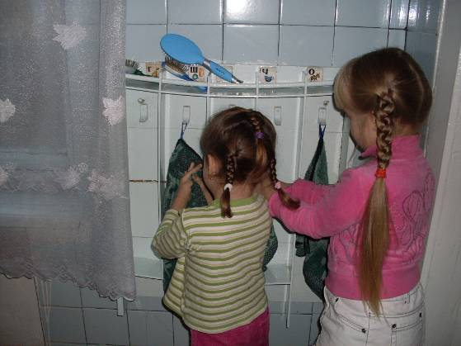
Сами руки вытираем.

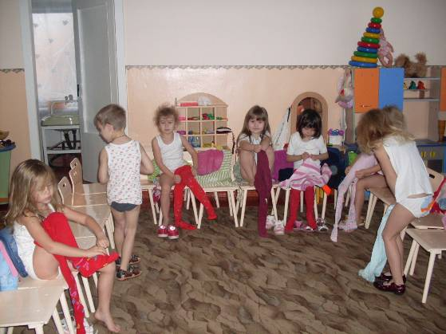
И колготки одеваем.

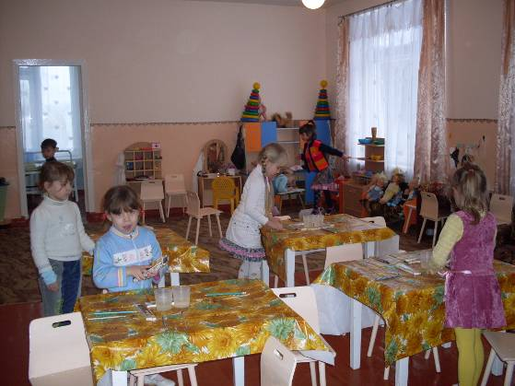
Чтобы было интересно на занятии у нас.
Всё разложим так как надо. Постараемся сейчас.

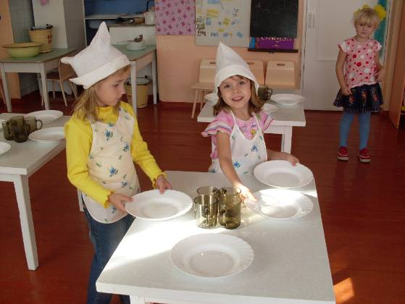

Мы тарелки расставляем, помогаем накрывать.
Мы уже совсем большие, нам приятно помогать.
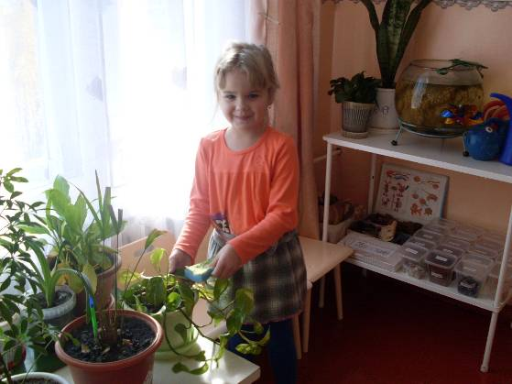
Я цветочкам помогу
и листочки им протру.

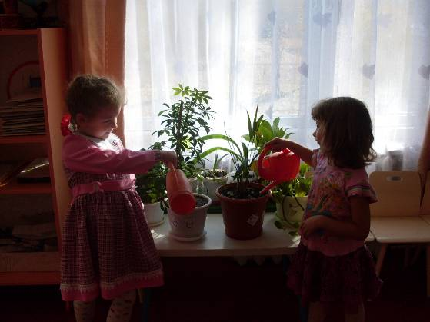
Весело бежит водичка, мы польём цветочки.
Маме дома мы поможем. Умнички мы дочки.

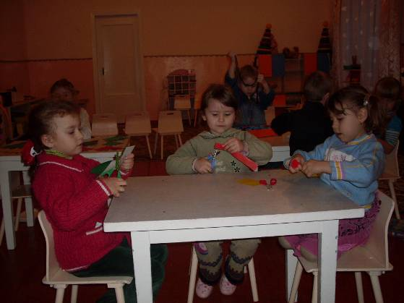
Мы работы не боимся: вырезаем, клеим.
Воспитатель удивится – мы же всё умеем.

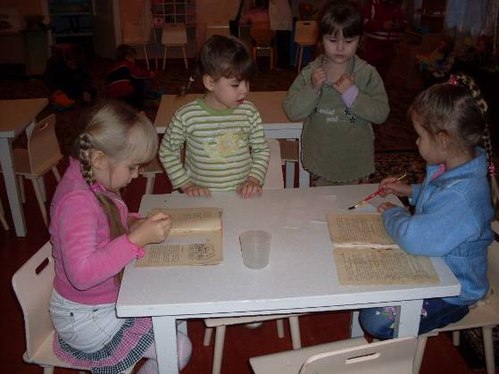
Заболела эта книжка,
Разорвал её братишка.

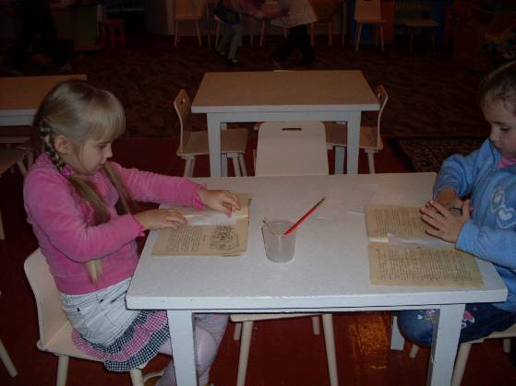
Я больную пожалею,
Я возьму её и склею

